Предлагается для обсуждения след. вариант отдыха. Предложения? Пожелания?

- Сроки 26.01-02.02.2008.

Предварительно: имеются 6 мэнов и 2 вумэна кандидатов.

- Курорт

La Thuile/La Rosiere

Подъемники  Лыжни  Высота над уровнем моря  1.441 - 2.579m | 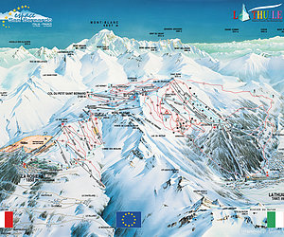
  20 | 17 | 1 | 0 | 38
   | легкий | 40km
   | средний | 84km
   | тяжелый | 26km
   | весь | 150km

На границе Франции (La Rosiere) и Италии (La Thuile), единая система подъемников. Всего 38 лифтов. В пределах 50мин езды еще есть Courmayeur (17 лифтов), Pila (10 лифтов).

Сайты:
http://www.lathuile.it/homepage.asp?l=e&s=i
http://www.larosiere.net/?lan_code=UK

Карта курортов в Аосте:

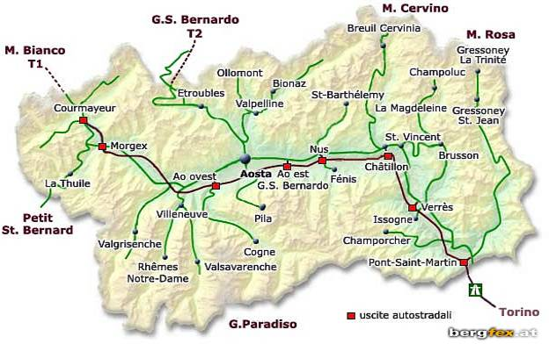

- Отель и цены.

Atahotel Planibel La Thuile 4*

Тур, вкл. перелет, трансфер, полупансион 7 ночей, на 1 чел:

станд. дабл, полупансион | 972
сингл, полупансион | 1100
апартаменты, без питания, от 2 до 6 чел, 1-3 комн + кухня + 1 или 2 санузла | 629-777

Доп.
виза | 50
топл. такса | 20
клубная карта | 25
ски-пасс | 35е в день

Расположение: в 220 км от Милана и 150 км от Турина. Налажено хорошее автобусное сообщение со всеми ближайшими городами. В 15 км расположен известный итальянский горнолыжный курорт Курмайор. На автомобиле по тоннелю под горой Монт Блан легко доехать до французского города-центра горнолыжного отдыха Шамони в котором находится также известное казино. Недалеко к югу находится старинный город Аоста построенный еще древней Великой Римской Империей.
Апартаменты распределены в пяти независимых корпусах, каждый их которых, с собственным входом. В каждом корпусе лифт, подземный гараж, панорамный балкон. Некоторые апартаменты с мансардами.
Типологии апартаментов:
- Mono: 46 апартаментов для двух человек: и спальня с ванной или душем.
- Bilo: 151 комнат, с одной или двумя спальнями, с ванной или с душем и полностью оборудованным уголком для приготовления пищи.
- Trilo: 33 комнаты, с одной или двумя спальнями, с ванной или с душем и полностью оборудованным уголком для приготовления пищи.
В каждом номере: отопление, ТВ, цифровой сейф, телефон.
К вашим услугам: оборудованный спортивный центр, который включает в себя два бассейна, спортплощадки, комнаты отдыха и сауны, турецкая баня, центр массажа, солнечные ванны. Так же: дискотека, видео игры, бильярд и пинг-понг.

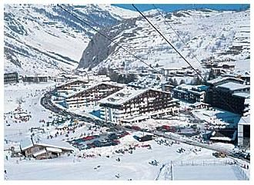 | 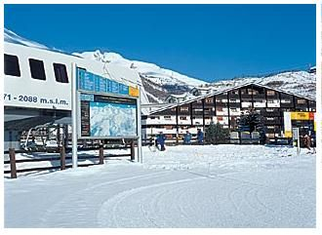

http://1001tours.com/hotels/382/8186_1.shtml#photos

С указанных цен на тур, возможно, дадут 5% скидки.
В Курмайоре и Пиле подешевле примерно на 100е, на сами курорты заметно меньше по количеству трасс и лифтов.
Выбор отелей в Ла Туиле, предлагаемых российкими турагентствами, ограничен. Завтра-послезавтра попробуем выяснить, нельзя ли что-то сэкономить, купив не целиком тур, а как-то по кускам, например купить только чартер, а апартаменты подешевле бронировать самим.

- Перелет из Москвы (чартер Пак-групп)

Даты | Аэропорт | Авиакомпания и номер рейса |  |  | Москва-Италия |  | Италия-Москва
Даты | Аэропорт |  |  |  | Вылет | Прилет | Вылет | Прилет
29.12-29.03 | DME | "Wind Jet" | A-320 | IV 651/652 | 16:15 | 18:15 | 9:00 | 15:00
02.01-12.01 | DME | "Wind Jet" | A-320 | IV 651/654 | 16:15 | 18:15 | 13:40 | 19:40

- Аренда машины

Можно арендовать авто в аэропорту, самим доехать до курорта и обратно, и съездить покататься в Курмайор или еще куда-ниб на неделе. Возможно, при этом удастся отказаться от трансфера и сэкономить порядка 50е на чел.

Одна 4 местн машина на 7 дней:

Alfa Romeo 147 with ac 4 Двери, A/C |  | 312.80 EUR
http://www.autoeurope.com/

- Хели-ски

Хели-ски есть прямо на курорте. Возят на соседние ледники Rutor, Miravidi. Один полет/спуск с гидом в день 130е при 4 чел на вертолет, два полета в день 200-225е, насколько я смог понять из их сайта. Но на данный момент ответа на мои запросы не присылают, гады. Видимо, придется звонить.

http://www.lathuile.it/standard.asp?l=e&id=23&s=i
http://www.larosiere.net/index.php?art_id=11&lan_code=UK

Есть также хели-ски в соседней долине Valgrisenche (50мин езды). 3 дня/6 полетов 800е, 2 дня/4 полета 550е, 1 день/2 полета 300е. Эти отзывались. Можно предварительно забронировать, требуют депозит 300е в день на группу 4 чел.

http://www.heliski-valgrisenche.it/programmi_e.asp

